МИНИСТЕРСТВО НАУКИ И ВЫСШЕГО ОБРАЗОВАНИЯ РОССИЙСКОЙ ФЕДЕРАЦИИ ФЕДЕРАЛЬНОЕ ГОСУДАРСТВЕННОЕ АВТОНОМНОЕ ОБРАЗОВАТЕЛЬНОЕ УЧРЕЖДЕНИЕ ВЫСШЕГО ОБРАЗОВАНИЯ «СЕВЕРО-КАВКАЗСКИЙ ФЕДЕРАЛЬНЫЙ УНИВЕРСИТЕТ» ИНСТИТУТ ЦИФРОВОГО РАЗВИТИЯ

Отчет о лабораторной работе №1

по дисциплине технологии распознавания образов

Выполнил: Духно Михаил Александрович,

2 курс, группа ПИЖ-б-о-20-1,

Проверил: Доцент кафедры инфокоммуникаций, Воронкин Р.А.

Ставрополь, 2022 г

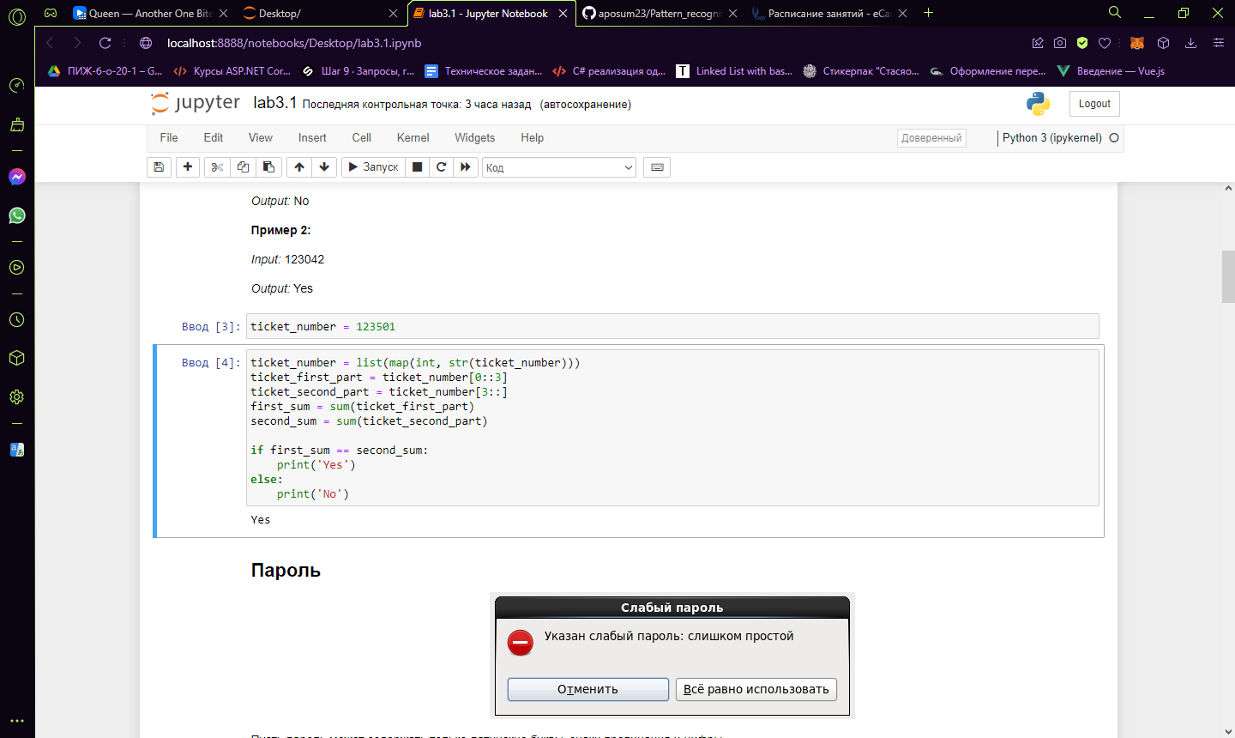

Рисунок 1.1 – Программа для задания 1

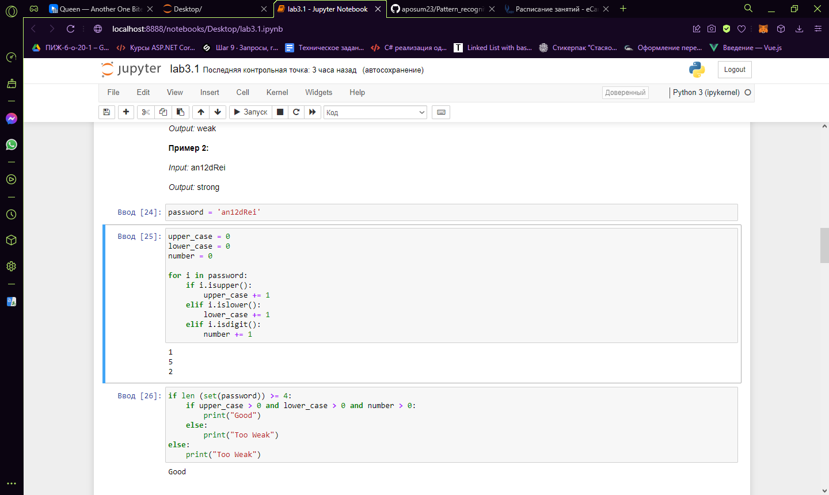

Рисунок 1.2 – Программа для задания 2

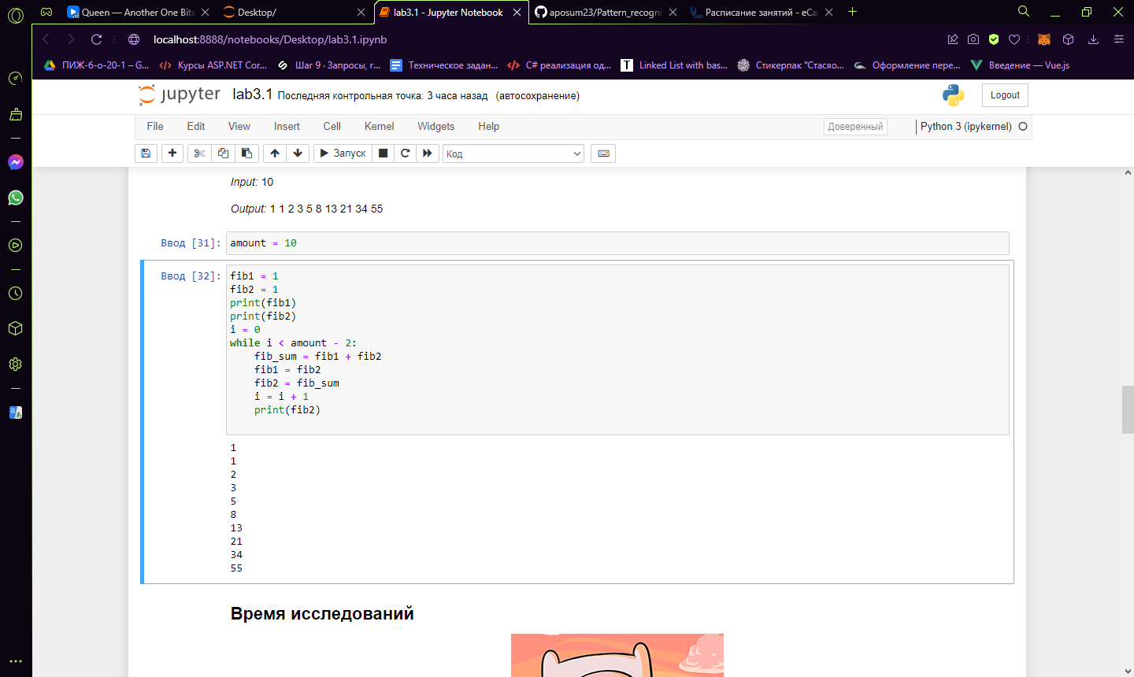

Рисунок 1.3 – Программа для задания 3

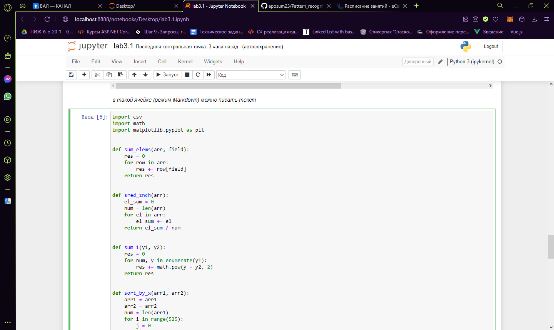

Рисунок 1.4 – Программа для задания 4

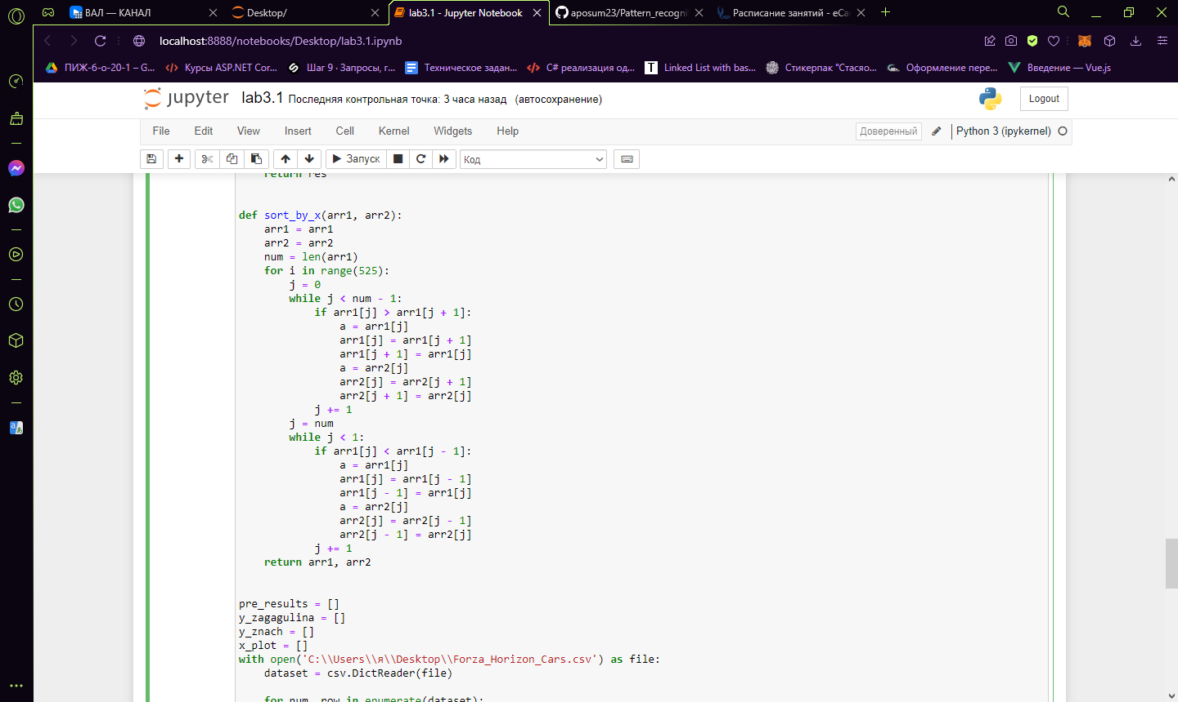

Рисунок 1.5 – программа для задания 4 (Продолжение)

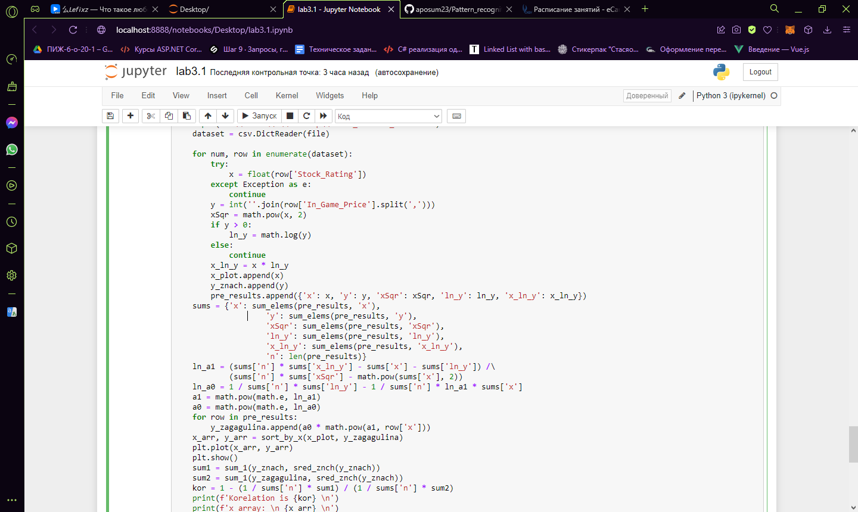

Рисунок 1.6 – Программа для задания 4 (Продолжение)

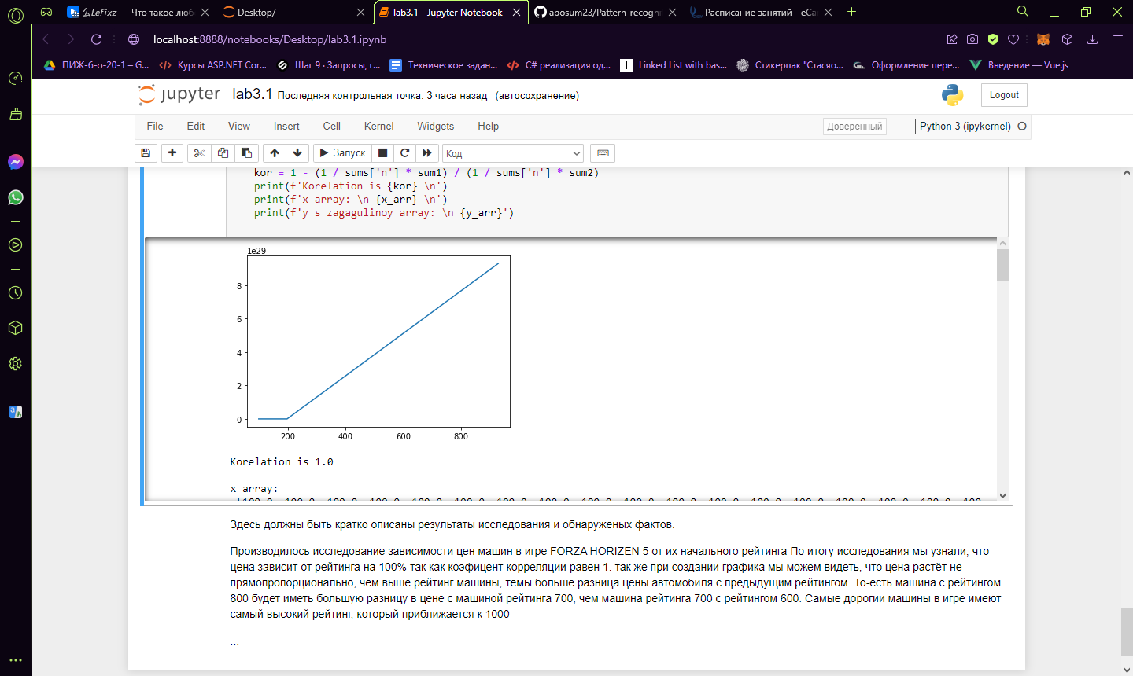

Рисунок 1.7 – Программа для задания 4 (Продолжение)

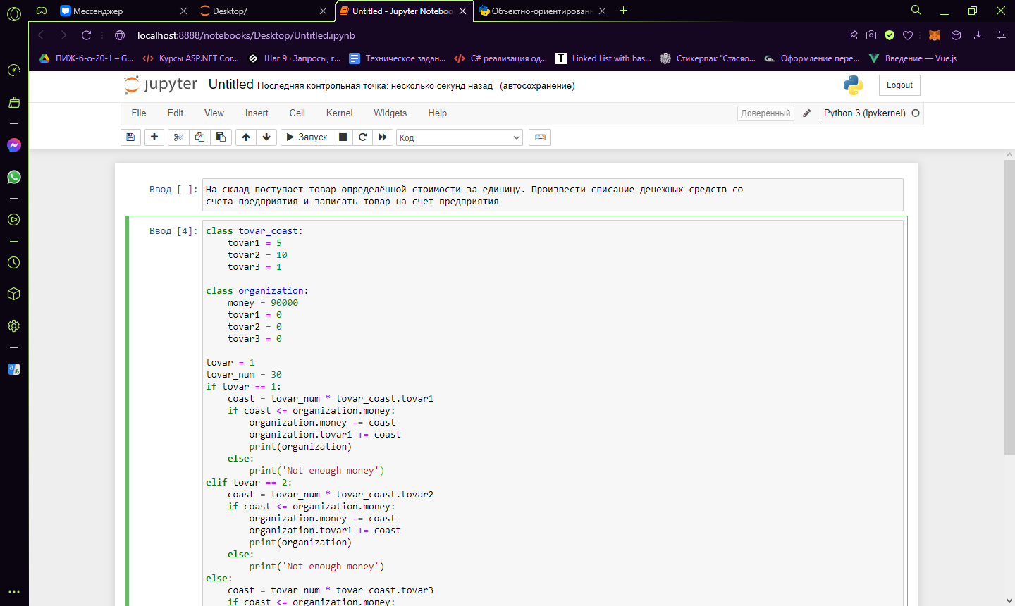

Рисунок 1.8 – Вычислительная задача

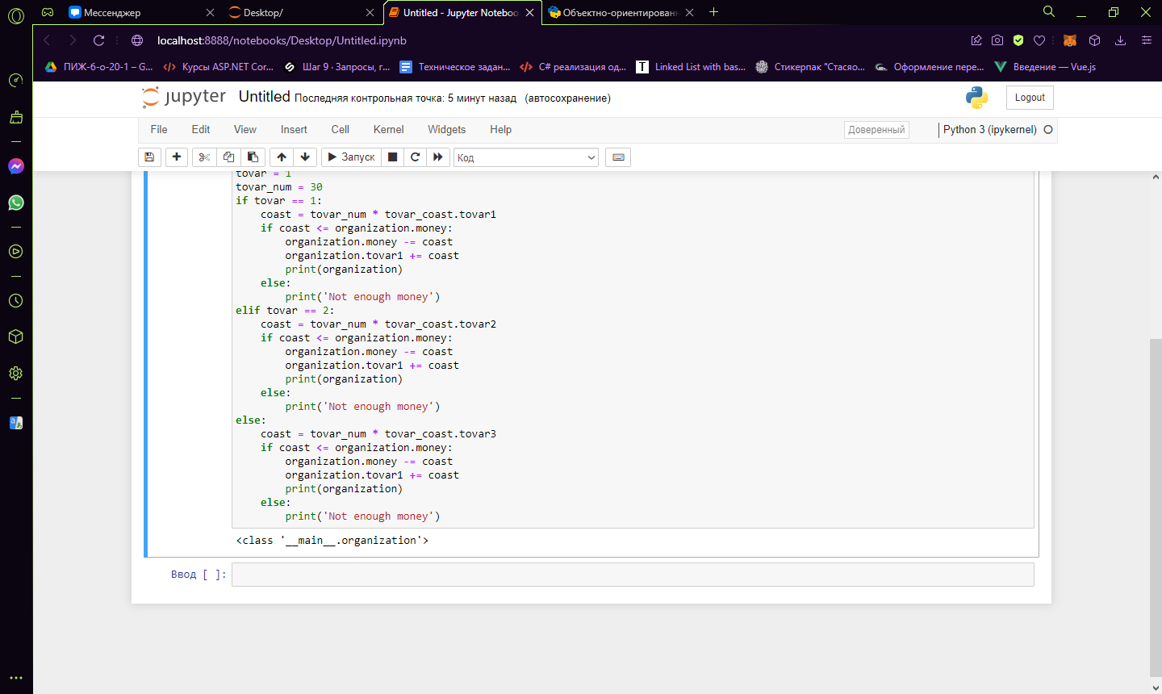

Рисунок 1.9 – Вычислительная задача (Продолжение)